|  |  |
| --- | --- |
| **Gerb-BMSTU_01** | **Министерство науки и высшего образования Российской Федерации**  Калужский филиал  федерального государственного бюджетного  образовательного учреждения высшего образования  ***«Московский государственный технический университет имени Н.Э. Баумана (национальный исследовательский университет)»***  ***(КФ МГТУ им. Н.Э. Баумана)*** |

|  |  |
| --- | --- |
| **ФАКУЛЬТЕТ** | **ИУК «Информатика и управление»** |
| **КАФЕДРА** | **ИУК4 «Программное обеспечение ЭВМ,** |
| **информационные технологии»** | |

**Практическое занятие №4**

**«Интервальное оценивание»**

**ДИСЦИПЛИНА: «Методы обработки информации»**

|  |  |  |  |  |  |  |
| --- | --- | --- | --- | --- | --- | --- |
| Выполнил: студент гр. ИУК4-72Б | |  |  | ( | Сафронов Н.С. | ) |
|  |  |  | (подпись) |  | (Ф.И.О.) |  |
| Проверил: | |  |  | ( | Никитенко У.В. | ) |
|  |  |  | (подпись) |  | (Ф.И.О.) |  |

|  |  |
| --- | --- |
| Дата сдачи (защиты):  Результаты сдачи (защиты): | |
|  | - Балльная оценка:  - Оценка: |

Калуга, 2023

**Постановка задачи**

1. Для обеих выборок построить точный доверительный интервал уровня доверия $q_{0}$ для параметра $σ^{2}$, считая:

а) a неизвестным,

б) a известным и равным $a_{0}$.

1. В одной системе координат построить графики зависимости длины доверительного интервала от уровня доверия $q$ для всех четырех случаев (объем выборки равен $n_{1}$, a неизвестно; объем выборки равен $n_{1}$, a известно; объем выборки равен $n_{2}$, a неизвестно; объем выборки равен $n_{2}$, a известно). При этом q придать минимум 50 разных значений через равные промежутки.

**Вариант 14**

$$a_{0} = 4, q_{0} = 0.8$$

**Ход выполнения практического задания**

Примем размеры малой и большой выборок $n_{1}=15, n_{2}=70∙n_{1}=1050$, соответственно.

Формула доверительного интервала для σ2 при известном а:

$P_{a,σ^{2}} \left(\frac{n∙s_{1}^{2}}{g_{2}}<σ^{2}<\frac{n∙s_{1}^{2}}{g_{1}}\right)=1- ε$*, где*

$$s_{1}^{2}-выборочная дисперсия,$$

$g_{1} и g_{2}-квантили распределения χ^{2}с n степенями свободы уровня α=\frac{ε}{2}и α=1-\frac{ε}{2}$*.*

Формула доверительного интервала для σ2 при неизвестном а:

$P_{a,σ^{2}} \left(\frac{(n-1)∙s_{0}^{2}}{g_{2}}<σ^{2}<\frac{\left(n-1\right)∙s_{0}^{2}}{g_{1}}\right)=1- ε$*, где*

$$s_{0}^{2}-несмещенная выборочная дисперсия,$$

$g_{1} и g_{2}-квантили распределения χ^{2}с n степенями свободы уровня α=\frac{ε}{2}и α=1-\frac{ε}{2}$*.*

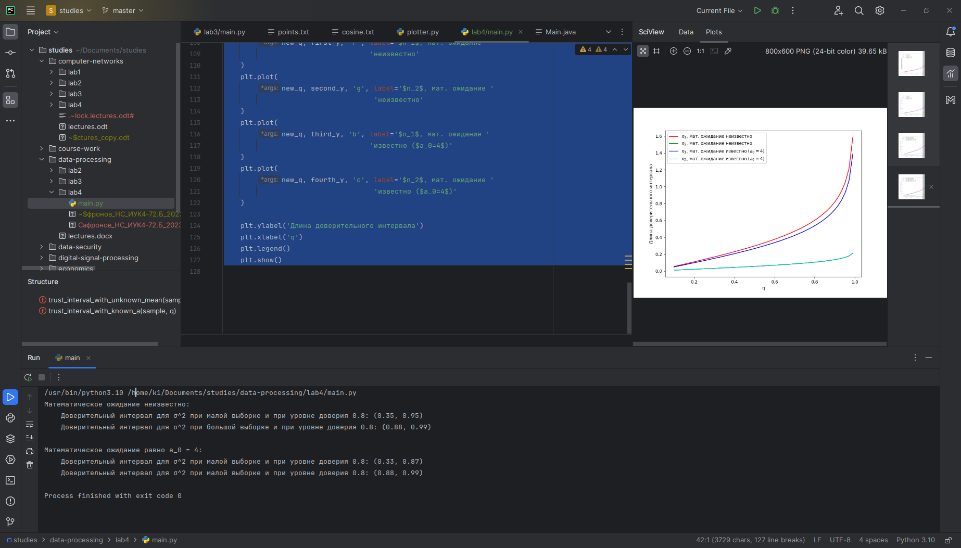

**Рисунок 1 –** Полученные доверительные интервалы

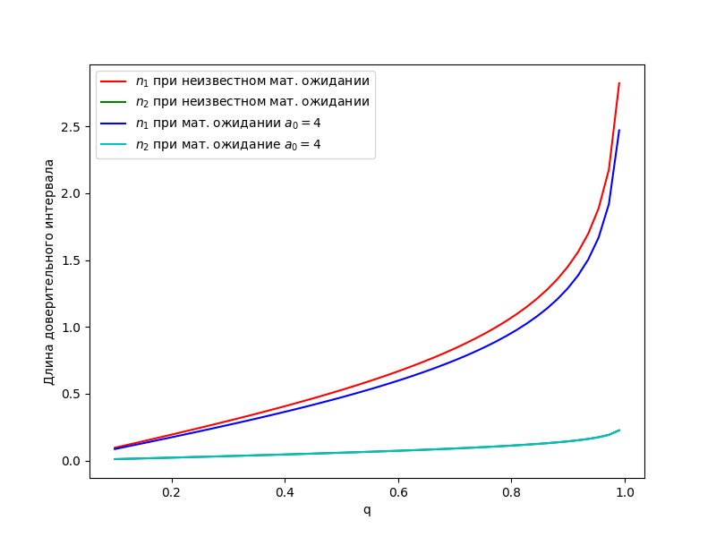

**Рисунок 2 -** Графики зависимости длины доверительного интервала от уровня доверия $q$

Длина доверительного интервала, характеризующая точ­ность интервального оценивания, зависит от объема выборки *n* и уровня доверия: при увеличении объема выборки длина доверительного интервала уменьшается, а при приближении уровня доверия к единице − увеличивается. Также при известном значении *a* и в случае большой выборки, длина доверительного интервала стабильна независимо от уровня доверия.

**ПРИЛОЖЕНИЯ**

**Листинг программы**

import matplotlib.pyplot as plt  
import numpy as np  
import scipy.stats as stats  
  
  
def trust\_interval\_with\_unknown\_mean(  
 sample: np.array,  
 q: float  
) -> tuple[float, float]:  
  
 alpha = 1 - q  
 data = np.array(sample)  
 n = len(sample)  
 sample\_variance = np.var(data, ddof=1)  
  
 chi2\_lower = stats.chi2.ppf(alpha / 2, df=n - 1)  
 chi2\_upper = stats.chi2.ppf(1 - alpha / 2, df=n - 1)  
  
 lower\_bound = (n - 1) \* sample\_variance / chi2\_upper  
 upper\_bound = (n - 1) \* sample\_variance / chi2\_lower  
  
 return lower\_bound, upper\_bound  
  
  
def trust\_interval\_with\_known\_a(  
 sample: np.array,  
 q: float  
) -> tuple[float, float]:  
  
 alpha = 1 - q  
 sample\_variance = np.var(sample, ddof=0)  
 degrees\_of\_freedom = n = len(sample)  
  
 chi2\_lower = stats.chi2.ppf(alpha / 2, df=degrees\_of\_freedom)  
 chi2\_upper = stats.chi2.ppf(1 - alpha / 2, df=degrees\_of\_freedom)  
  
 lower\_bound = (n \* sample\_variance) / chi2\_upper  
 upper\_bound = (n \* sample\_variance) / chi2\_lower  
  
 return lower\_bound, upper\_bound  
  
  
if \_\_name\_\_ == '\_\_main\_\_':  
  
 mean, sigma = 4, 1  
 q = 0.8  
  
 first\_count = 15  
 second\_count = first\_count \* 70  
  
 first\_sample = np.random.normal(mean, sigma, first\_count)  
 second\_sample = np.random.normal(mean, sigma, second\_count)  
  
 print('Математическое ожидание неизвестно:')  
  
 lower\_bound\_SPA, upper\_bound\_SPA = trust\_interval\_with\_unknown\_mean(  
 first\_sample, q  
 )  
 print(  
 "\tДоверительный интервал для σ^2 при малой выборке и при уровне "  
 f"доверия {q}: ({lower\_bound\_SPA:.2f}, {upper\_bound\_SPA:.2f})"  
 )  
  
 lower\_bound\_BPA, upper\_bound\_BPA = trust\_interval\_with\_unknown\_mean(  
 second\_sample, q  
 )  
 print(  
 "\tДоверительный интервал для σ^2 при большой выборке и при уровне "  
 f"доверия {q}: ({lower\_bound\_BPA:.2f}, {upper\_bound\_BPA:.2f})"  
 )  
  
 print(f"\nМатематическое ожидание равно a\_0 = {mean}:")  
 lower\_bound\_SPB, upper\_bound\_SPB = trust\_interval\_with\_known\_a(  
 first\_sample, q  
 )  
 print(  
 "\tДоверительный интервал для σ^2 при малой выборке и при уровне доверия "  
 f"{q}: ({lower\_bound\_SPB:.2f}, {upper\_bound\_SPB:.2f})"  
 )  
  
 lower\_bound\_BPB, upper\_bound\_BPB = trust\_interval\_with\_known\_a(  
 second\_sample, q  
 )  
 print(  
 "\tДоверительный интервал для σ^2 при малой выборке и при уровне доверия "  
 f"{q}: ({lower\_bound\_BPB:.2f}, {upper\_bound\_BPB:.2f})"  
 )  
  
 new\_q = np.linspace(0.1, 0.99, 50)  
 first\_y = []  
 second\_y = []  
 third\_y = []  
 fourth\_y = []  
  
 for i in range(50):  
 left, right = trust\_interval\_with\_unknown\_mean(first\_sample, new\_q[i])  
 first\_y.append(right - left)  
 left, right = trust\_interval\_with\_unknown\_mean(second\_sample, new\_q[i])  
 second\_y.append(right - left)  
 left, right = trust\_interval\_with\_known\_a(first\_sample, new\_q[i])  
 third\_y.append(right - left)  
 left, right = trust\_interval\_with\_known\_a(second\_sample, new\_q[i])  
 fourth\_y.append(right - left)  
  
 plt.figure(figsize=(8, 6))  
  
 plt.plot(  
 new\_q, first\_y, 'r', label='$n\_1$, мат. ожидание '  
 'неизвестно'  
 )  
 plt.plot(  
 new\_q, second\_y, 'g', label='$n\_2$, мат. ожидание '  
 'неизвестно'  
 )  
 plt.plot(  
 new\_q, third\_y, 'b', label='$n\_1$, мат. ожидание '  
 'известно ($a\_0=4$)'  
 )  
 plt.plot(  
 new\_q, fourth\_y, 'c', label='$n\_2$, мат. ожидание '  
 'известно ($a\_0=4$)'  
 )  
  
 plt.ylabel('Длина доверительного интервала')  
 plt.xlabel('q')  
 plt.legend()  
 plt.show()